中小学高级教师系列中学语文专业技术职务任职资格情况一览表

张家口市 市（厅） 市辖区 县（区） 单位： 张家口市第一中学
姓名 | 李芸玲 |  |  |  |  | 性别 | 女 | 出生  日期 | 1976.12 |  |  |  | 参加工作  时间 |  | 1997.7 |  |  |  | 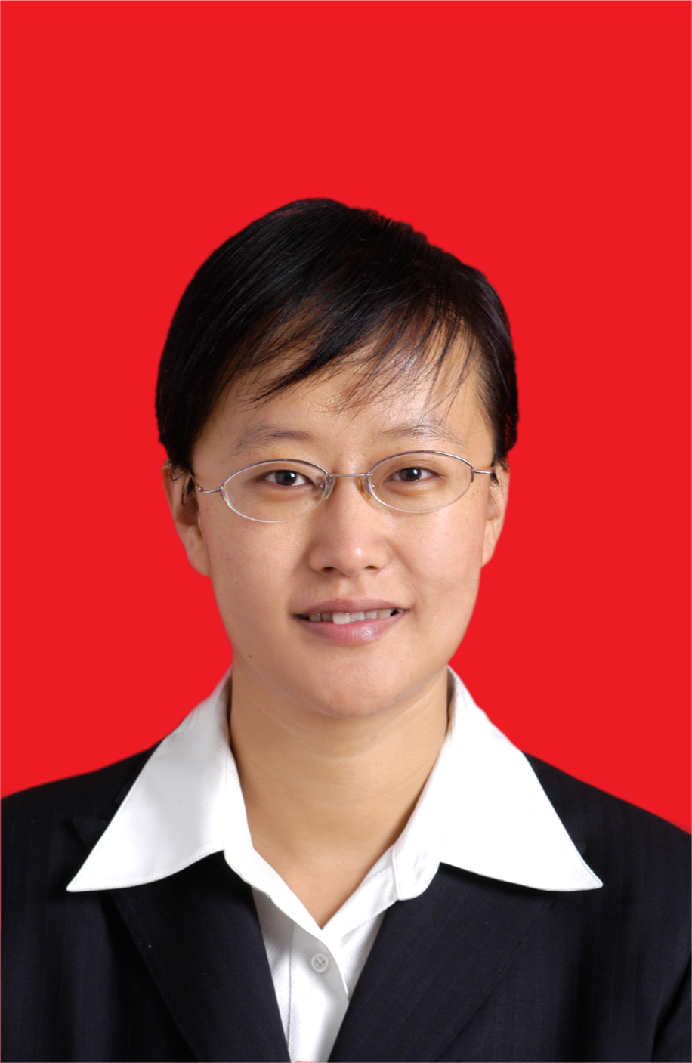
身体状况 |  |  | 健康 |  |  |  |  | 行政  职务 | 无 |  |  |  | 现从事  专业 |  | 高中语文  教学
现专业技术职务任职资格 |  |  | 中小学教师系列  语文专业  资格名称：一级  教师 |  |  |  |  | 取得  时间 | 2003.12 |  |  |  | 申报评审专业技术职务任职资格 |  |  |  |  | 中小学教师系列  语文专业  资格名称：高级教师
类别 |  |  | 晋升 |  |  |  |  | 是否引进 |  |  |  | 否 |  |  |  | 是否破格 |  | 否
量化评分  推荐排名 |  |  | 得分：93.29分  得分排序：3名  推荐排序：3名  单位共推荐：23人 |  |  |  |  | 单位  性质 |  |  | 全额事业 |  |  |  | 所在单位人事  部门电话 |  |  | 0313—7102564
申报人符合申报评审条件情况
序号 | 内容  项目 |  |  | 内 容
1 | 学历资历  （第一学历和最高学历） |  |  | 毕业时间 |  |  |  |  | 学 校 |  |  |  |  | 专 业 |  |  | 学历程度 |  |  | 学 位
1 |  |  |  | 1997.7 |  |  |  |  | 河北师范大学 |  |  |  |  | 汉语言文学 |  |  | 本科 |  |  | 学 士
1 |  |  |  | 取得现任职资格年限 |  |  |  |  | 2003年 12 月通过评审取得；满 20 年
2 | 考试成绩
3 | 年度考核 |  |  | 取得现任职资格后，年度考核共 20 次，其中优秀 6 次，合格 14 次，基本  合格及以下 0 次。何年度优秀：2007、2008、2010、2012、2018、2023年
4 | 专业技术工作经历（能力） |  |  | 从事专业技术工作年限 |  |  |  |  |  | 2003年 12 月至 2024 年 8 月，满 20 年
4 |  |  |  | 取得现任资格后  基层工作年限 |  |  |  |  |  | 2023年 8 月至 2024 年 7 月，满 1 年
4 |  |  |  | 专业技术工作经历  （能力）情况 |  |  |  |  |  | 在张家口市第一中学从事高中语文教学工作，多年担任班主任和备课组长，成绩突出。
5 | 业绩成果 |  |  | 荣誉称号 |  |  |  | 本人符合2024年高级教师职称申报评审条件中业绩成果条件的第(一)条“具备下列条件之一”第1条要求：获得县级以上荣誉称号或专业奖励。共8次。  - 河北省中小学和幼儿园骨干教师，2020年12月，河北省教育厅  - 张家口市“三育人”先进个人，2012年7月，张家口市教科文卫工会、市教育局、市人力资源和社会保障局  - 张家口市优秀共产党员，2014年7月，中共张家口市委教育工委  - 张家口市优秀共产党员，2019年6月，中共张家口市委教育工委，张家口市教育局  - 高考优秀任课教师，2004年8月，张家口市教育局  - 重大贡献奖，2010年7月，张家口市教育局  - 教学新星，2010年7月，张家口市教育局  - 优秀教学工作者，2012年8月，张家口市教育局
5 |  |  |  | 科研成果 |  |  |  | 本人符合2024年高级教师职称申报评审条件中业绩成果条件的第(一)条“具备下列条件之一”第4条要求“获市级以上优质课、示范课或观摩课1次以上”。共2次。  本人符合2024年高级教师职称申报评审条件中业绩成果条件的第(一)条“具备下列条件之一”第5条要求“在市级以上教研部门组织的专业研究活动中做过专题讲座”。共3次。  一、课题成果  “网络新兴语体对青少年语言学习的影响及对策研究”，参与人第十名，2015年11月27日，河北省教育科学规划领导小组办公室，2015 年 11月 15日结题。  二、优质课  1.张家口市优质课一等奖，2018年7月，张家口市教育局  2.张家口市优质课一等奖，2021年12月，张家口市教育科学研究所  三、讲座  1. 2021年高中语文学科教学研讨会作专题讲座，2021年7月，张家口市教育科学研究所  2. 2022届高三语文二轮复习备考研讨会作专题讲座，2022年7月，张家口市教育科学研究所  3. 2023年高三语文一轮复习备考研讨会作作文专题讲座，2023年12月，张家口市教育科学研究所  四、其他业绩荣誉  1. 指导李杨婷老师在2023年河北省优质课评选活动获得二等奖，2023年12月，河北省教育科学研究院  2. 2022年市优质课优秀指导教师，2022年7月，张家口市教育科学研究所  3. 2023年市优质课优秀指导教师，2023年7月，张家口市教育科学研究所  4. 2023年市优质课优秀指导教师，2023年12月，张家口市教育科学研究所  5. 第六届“全国中小学生经典阅读行动”获高中组指导教师全国特等奖，2022年3月，中国鲁迅研究会、语文报社、全国中小学生经典阅读行动组委会  6. 第十五届“叶圣陶杯”决赛一等奖优秀指导教师，2021年7月，中国少年儿童新闻出版总社、中国当代文学研究会、《中学生》杂志  7. 第九届“语文报杯”作文大赛优秀指导奖，2007年4月，中国语文报刊协会、中国共产主义青年团中央委员会学校部（少年部、《语文报》社）、《语文教学通讯》  8.河北省第十三届中小学幼儿园教师师德论坛征文暨师德风采演讲活动一等奖，2022年10月，河北省教育厅
6 |  | 论文著作 |  |  | 本人符合2024年高级教师职称申报评审条件中论文、著作条件的第（十一）条要求。  论文《文言断句及高考断句题复习的应对》，刊物《语文教学与研究》，全国中文核心期刊，发表时间2021年7月，独著，与自己从事专业相同，出版物国内刊号CN：42-1016/G4，国际刊号ISSN：1004-0498。
7 |  | 破格条件
8 |  | 推荐单位  意见 |  |  | 意见：  审核人签名： 负责人签名：  年 月 日
9 |  | 主管部门  意见 |  |  | 意见：  审核人签名： 负责人签名：  年 月 日
10 |  | 县（市、区）  职改办  意见 |  |  | 意见：  审核人签名： 负责人签名：  年 月 日
11 |  | 设区市、  省直管县（市）、省直部门职改办意见 |  |  | 意见：  审核人签名： 负责人签名：  年 月 日
12 |  | 省职改办  意 见 |  |  | 意见：  审核人签名： 负责人签名：  年 月 日
填表说明：
1、此表由申报人员本人按照申报相应专业资格条件填写并经组织审核后，逐级上报。
2、一律正反打印，一式三份，其中一份在单位公示使用，两份装袋供省职改办存档和高级评委会使用。
3、行政职务包括股、科、处级及其以上职务。有行政职务的必须填写，否则视为弄虚作假。
4、表中2、3、4、5、6、7项均指取得现专业资格后的情况。
5、“取得现任职资格后基层工作年限”栏，仅教育、卫生专业申报人员填写。
6、属正常晋升人员“破格条件”栏不再填写。
7、表中8—12项填写明确意见：××同志所有申报材料是否真实、有效，是否符合任职条件，是否准予申报。

